ID：106501001
Name：顏郁芩

Q1. flow chart of OJ10
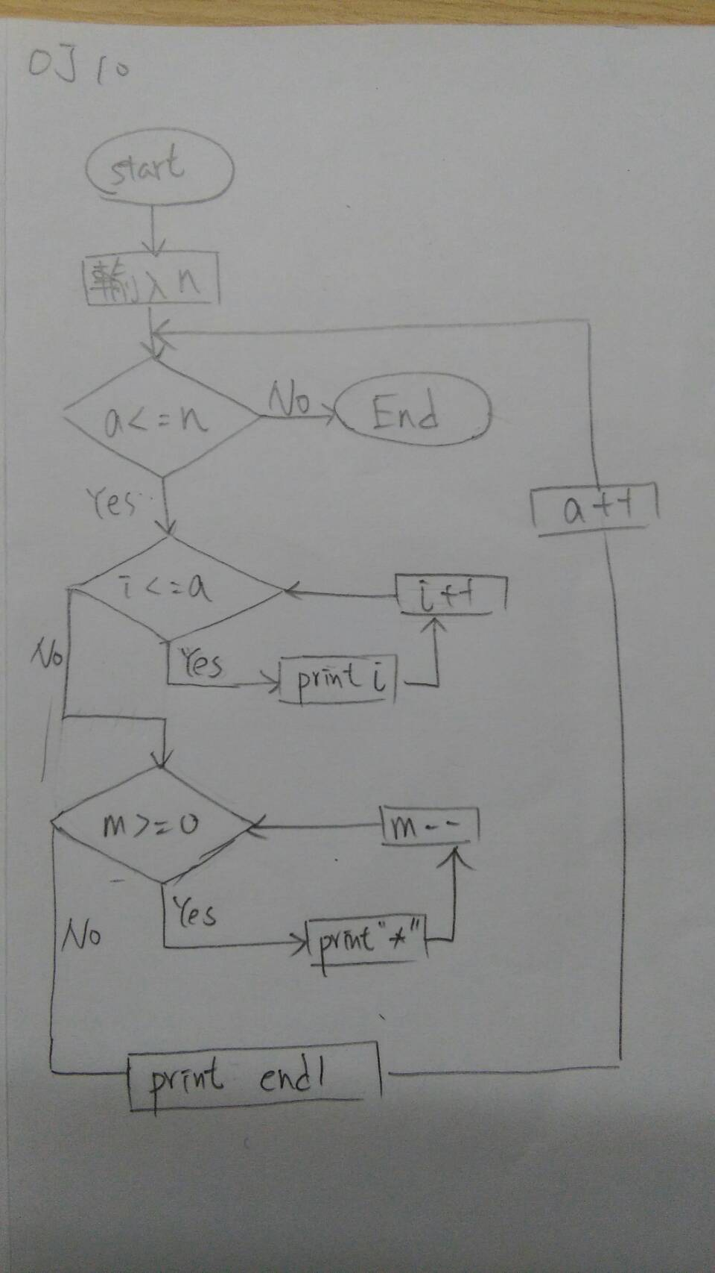
Q4. flow chart of OJ5
